Une étude temporelle et spatiale de la dynamique du marché Airbnb et des comportements des hôtes à l’approche des Jeux Olympiques 2024 à Paris
Ye LIU M2-HN

Introduction :
Les Jeux Olympiques et Paralympiques de Paris 2024 constituent un événement majeur, susceptible d’avoir des impacts importants sur les dynamiques urbaines, économiques et touristiques de la ville.
Parmi les secteurs les plus directement concernés figure celui de l’hébergement touristique, et en particulier la plateforme Airbnb. La location de courte durée joue un rôle clé dans le contexte d’un événement international de grande ampleur, alors que la capacité hôtelière est relativement fixe. Airbnb permet en effet aux hôtes locaux de proposer leurs logements de manière flexible et rapide, en s’adaptant aux variations temporaires de la demande. Ce marché est cependant fortement encadré par des réglementations et présente une distribution spatiale très inégale à l’échelle parisienne.
Dans ce contexte, l’approche des Jeux Olympiques peut constituer à la fois une opportunité pour certains hôtes et un facteur d’adaptation différenciée selon les territoires. Au-delà d’une simple évolution des volumes d’annonces ou des niveaux de prix, l’événement peut également influencer les comportements des hôtes, notamment leur entrée sur le marché, les changements apportés à leurs annonces et leurs stratégies de communication à destination des voyageurs.
Ce travail propose ainsi une analyse spatiale de l’évolution du marché Airbnb à Paris avant, pendant et après la période de préparation des Jeux Olympiques, en mobilisant des données géolocalisées et des cartes thématiques afin de mettre en évidence les dynamiques territoriales du marché et les comportements stratégiques des hôtes.

Problématique et hypothèses :
Ce travail vise à réponse une question centrale : Comment l’approche des Jeux Olympiques de Paris 2024 a-t-elle influencé le marché d’Airbnb à Paris et les stratégies des hôtes ?
Autour de cette problématique, trois hypothèses sont élaborées :
H1 : À l’approche des Jeux Olympiques, le marché Airbnb connaît une hausse du nombre de logements, des prix et des jours de disponibilité. Ces évolutions sont toutefois temporaires et tendent à s’atténuer après l’événement.
H2 : Les comportements des hôtes, notamment l’entrée sur le marché et les types de changements observés, varient selon les territoires parisiens.
H3 : Les Jeux Olympiques sont mobilisés comme argument dans les descriptions de certaines annonces, en particulier à proximité des sites olympiques, afin d’attirer des voyageurs potentiels.

Données :
Les données utilisées dans ce travail proviennent du site Inside Airbnb. Trois périodes ont été sélectionnées en 2024 : mars, juin et septembre. Le mois de juin constitue le cœur de l’analyse, tandis que mars et septembre servent de périodes de comparaison, avant et après les Jeux Olympiques. Le choix de juin est particulièrement pertinent, car il correspond à une phase clé de préparation, marquée à la fois par l’entrée de nouveaux hôtes sur le marché et par l’anticipation des réservations pour les mois de juillet et août.
Après les étapes de nettoyage, de filtrage et de calcul, le jeu de données comprend 40 865 annonces en mars, 62 738 en juin et 48 064 en septembre. L’ensemble des annonces est localisé à l’intérieur de Paris intra-muros et dispose de coordonnées géographiques (longitude et latitude), ce qui permet une analyse spatiale fine à l’échelle des arrondissements.
Enfin, un jeu de données complémentaire a été constitué manuellement afin de localiser les principaux sites olympiques à Paris et dans sa proximité immédiate, y inclut le Stade de France, le Paris Aquatic Centre, la Porte de La Chapelle Arena, la Paris La Défense Arena, la Bercy Arena, le Champ de Mars, le Grand Palais et les Invalides.

Méthodologie :
Afin d’identifier les hôtes qui ont été stimulés par cet événement exceptionnel, une variable binaire is_changed a été construite à partir d’une comparaison entre les bases de données de mars 2024 et de juin 2024.
Plusieurs critères ont été mobilisés pour caractériser un changement de la part des hôtes. Tout d’abord, les hôtes présents dans les données de juin 2024 mais absents en mars 2024 ont été identifiés comme des hôtes réactivés (reactive_host), indiquant une entrée ou un retour sur la plateforme à l’approche des Jeux Olympiques. Parmi eux, on précise une nouvelle catégorie à partir de la variable host_since, les hôtes ayant rejoint Airbnb au cours de l’année 2024 ont été classés comme nouveaux hôtes (new_host).
Ensuite, les changements dans la présentation des hôtes ont été analysés. Les textes de description personnelle (host_about) ont été comparés entre mars et juin 2024 à l’aide d’un indicateur de similarité textuelle. Lorsque la similarité entre les deux versions était inférieure à un seuil de 0,85, le changement a été considéré comme significatif, traduisant une modification volontaire du discours de présentation. De même, un changement de l’URL de la photo de profil (host_picture_url) a été interprété comme une mise à jour de l’image de l’hôte.
La variable is_changed regroupe ainsi l’ensemble des hôtes correspondant à au moins l’un de ces critères : nouveaux hôtes, hôtes réactivés, ou hôtes ayant modifié leur description personnelle ou leur photo de profil. Dans les données de juin 2024, ces hôtes représentent environ 30 % de l’ensemble des hôtes actifs, ce qui souligne l’ampleur des ajustements observés à l’approche des Jeux Olympiques.

Résultats et Analyses :
Cartes 1 : Évolution générale
L’analyse des cartes temporelles montre que le marché Airbnb parisien a connu des changements significatifs entre mars et juin 2024, correspondant à la période précédant les Jeux Olympiques.

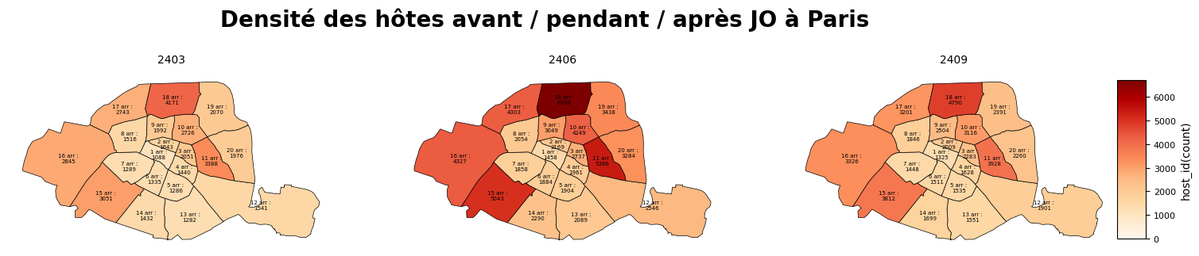
Tout d’abord, la densité des hôtes a augmenté dans presque tous les arrondissements, avec une hausse particulièrement marquée dans les 15e à 18e arrondissements, où le nombre d’annonces a dépassé 6 000. Cette augmentation temporaire s’est ensuite estompée en septembre, les effectifs revenant à un niveau proche de celui observé en mars, ce qui indique que l’effet des JO a entraîné une expansion ponctuelle de la capacité du marché.

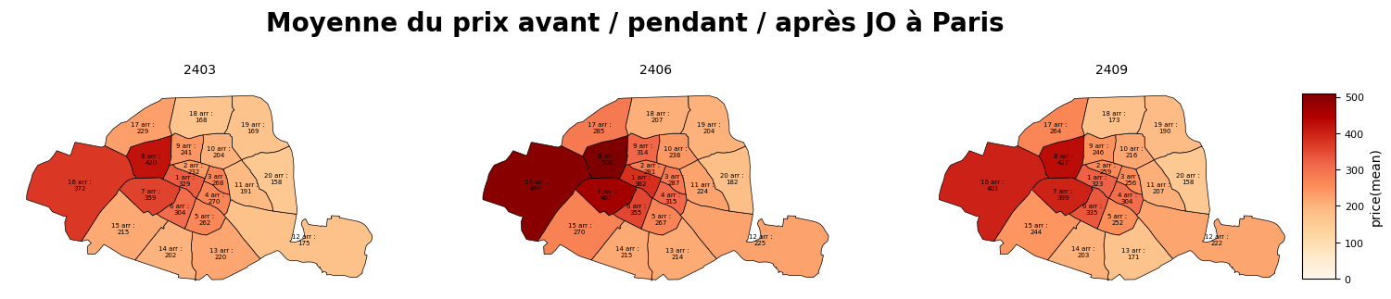
En parallèle, les prix moyens ont également été impactés, avec des hausses plus prononcées dans les 7e,8e, 9e et 16e arrondissements, atteignant parfois plus de 100 euros, tandis que dans d’autres quartiers, l’augmentation restait modérée (30–50 euros) et même légèrement négative dans le 13e arrondissement. En septembre, les prix dans les arrondissements centraux et le 16e sont retombés, mais restent légèrement supérieurs à ceux de mars, ce qui suggère une réaction ciblée des hôtes aux opportunités offertes par les JO.

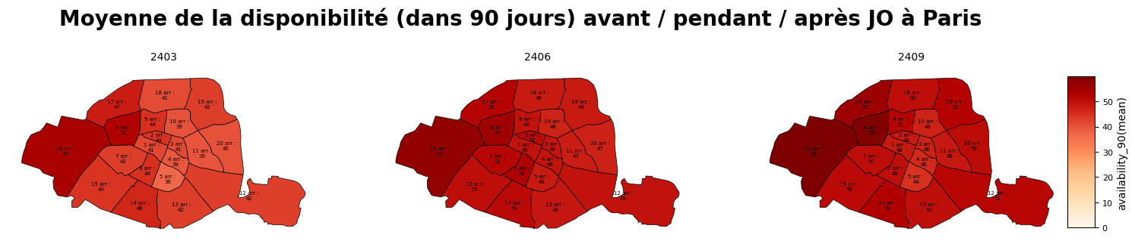
Enfin, la disponibilité des logements sur les 90 jours suivants a fortement augmenté en juin, passant d’une moyenne d’environ 40 jours à près de 50 jours. Cette tendance reflète la volonté des hôtes de mettre davantage de jours à disposition pour accueillir les visiteurs des JO. En septembre, même si le nombre d’hôtes a diminué et que les prix sont retombés, le nombre de jours disponibles ne chute pas : on observe une légère diminution de 1 à 3 jours dans les arrondissements centraux, tandis que les arrondissements périphériques (11e–20e) affichent une augmentation supplémentaire de 2 à 4 jours, illustrant des stratégies différenciées selon la localisation.

L’augmentation simultanée du nombre d’hôtes, des prix dans certains arrondissements et des jours de disponibilité en juin 2024, suggèrent que les Jeux Olympiques de Paris 2024 ont constitué un choc externe, à la fois anticipé et temporaire, pour le marché Airbnb parisien. Et ces évolutions traduit une capacité d’adaptation rapide des hôtes face à une demande exceptionnelle attendue.

Cates 2 : types de hôtes en changement
La deuxième analyse passe des transformations globales aux acteurs à l’origine de ces changements pendant la période de juin 2024, tout en distinguant différentes catégories d’hôtes en changement selon leur comportement. L’objectif est d’observer comment ces ajustements globaux se traduisent à l’échelle des stratégies individuelles et de leur inscription spatiale.
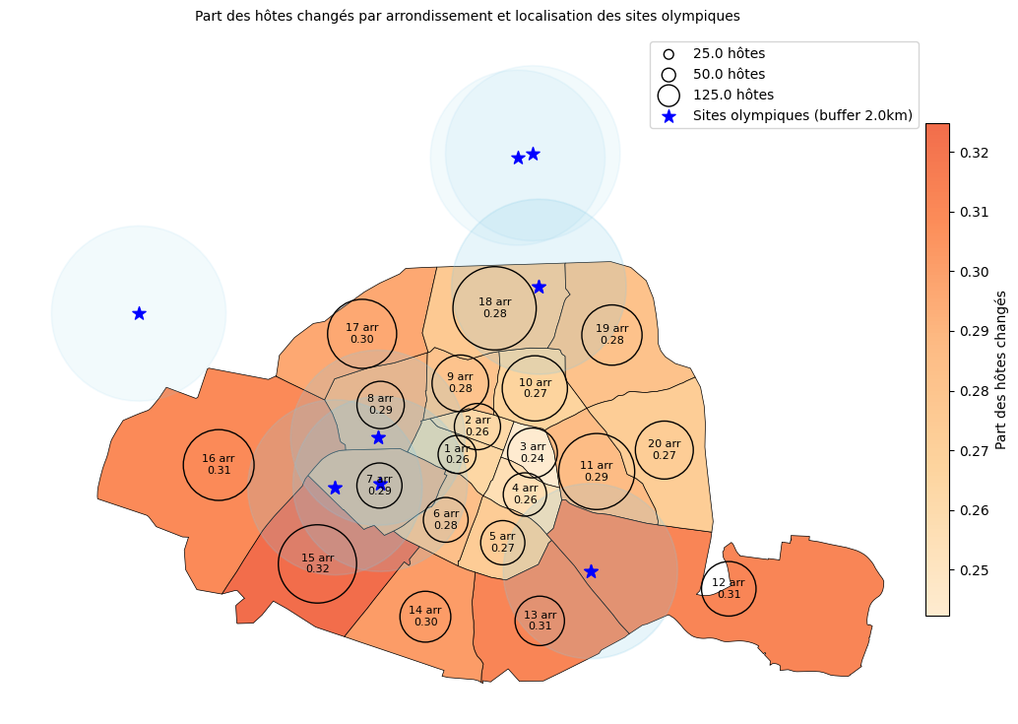
Selon la carte, les hôtes en changements observés semblent répartis de manière relativement homogène dans l’espace parisien, sans qu’il soit possible d’identifier des « pôles » de transformation très marqués. La plupart des arrondissements présentent une proportion comprise entre 0,27 et 0,32, tandis que les arrondissements centraux (1er–6e) affichent légèrement des proportions plus faibles, autour de 0,24–0,26. Bien que certaines zones comme les 11e, 15e, 16e et 18e arrondissements présentent des nombres d’hôtes en changement légèrement plus élevés. Cette observation suggère que l’effet des Jeux Olympiques se traduit davantage par une activation diffuse d’hôtes existants ou l’entrée de nouveaux hôtes à travers toute la ville, plutôt que par un phénomène fortement localisé autour des sites spécifiques.
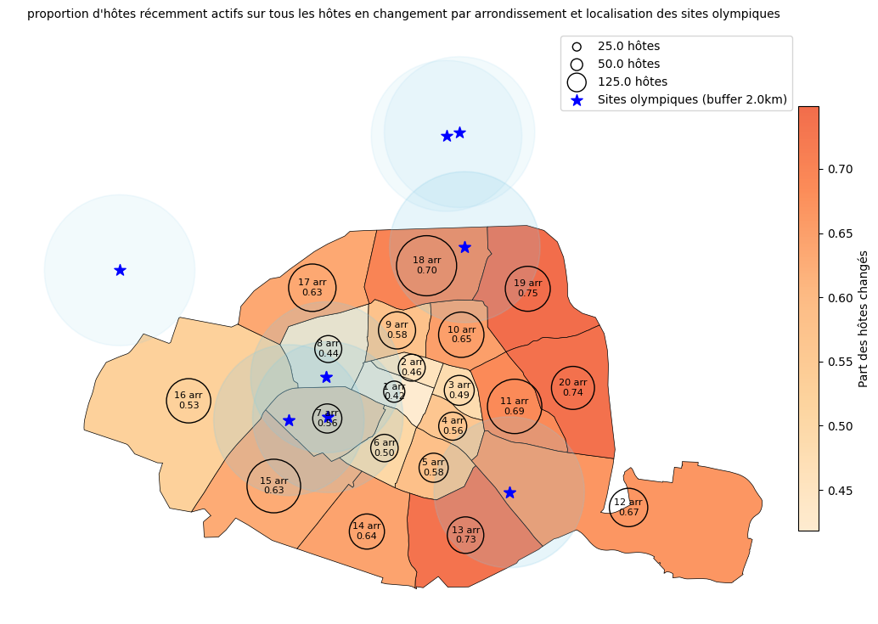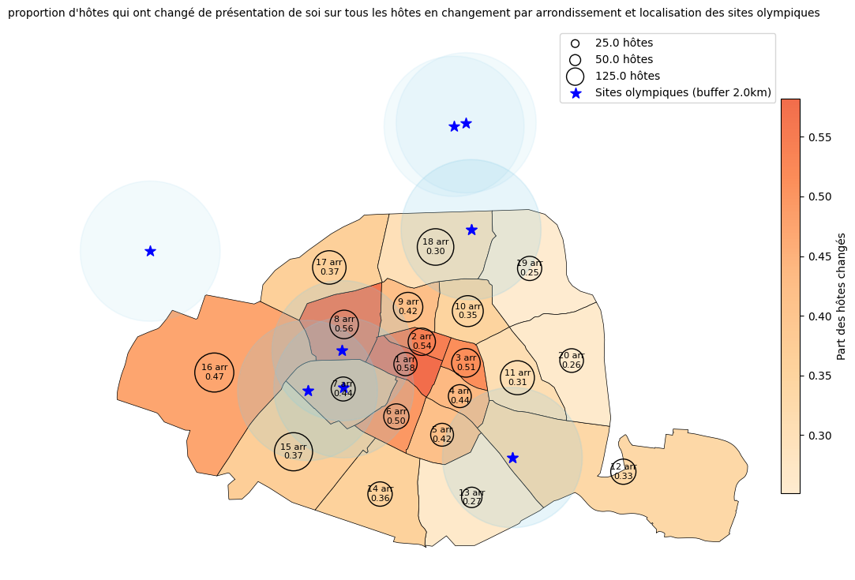
Cependant, la nature des changements observés varie plus visiblement selon les arrondissements. Dans les arrondissements situés en périphérie de Paris (11-20e), la majorité des hôtes en changement correspond à des nouveaux hôtes ou à des hôtes réactivés, ce phénomène est particulièrement saillant dans des arrondissements qui se situent à proximité des sites olympiques, comme 17e, 18e, 12e, 13eet 15e où le taux de changement dépasse 60%. Cette dynamique indique que les Jeux Olympiques ont agi comme un fort facteur d’entrée sur le marché Airbnb entier, en incitant des acteurs auparavant absents ou inactifs à proposer un logement, notamment dans des quartiers offrant une accessibilité fonctionnelle aux sites olympiques.

En revanche, au plus centre de Paris (1-6e et 16e arrondissements), environ une moitié des hôtes en changements optent pour des modifications de la description personnelle, que ce soit textuelle ou visuelle. Cela s’explique par le fait que ces secteurs sont déjà fortement équipés en logements Airbnb, l’offre apparaît relativement saturée, limitant les possibilités d’augmentation du nombre d’annonces. Les hôtes existants semblent alors privilégier des stratégies d’adaptation qualitative, visant à améliorer la visibilité et l’attractivité de leur logement pour capter la demande exceptionnelle liée aux Jeux Olympiques.
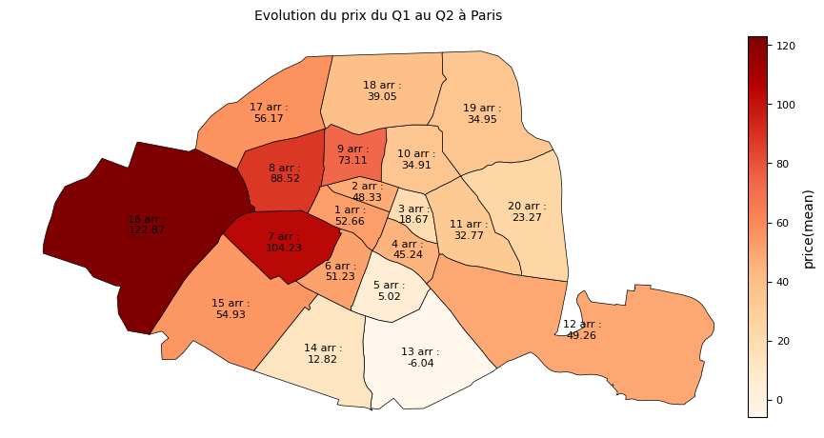
La différenciation spatiale similaire se trouve dans la stratégie du prix. Une hausse du prix a été observé dans zones centrales, du 50 euros jusqu’à peu près 120 euros, dans d’autres parts, l’ajustement repose principalement sur l’augmentation du nombre de logements disponibles, avec des niveaux de prix plus modérés, voire négatifs. Ces résultats suggèrent que l’impact des Jeux Olympiques sur Airbnb ne se limite pas à une augmentation globale de l’offre, mais s’inscrit dans des logiques territoriales différenciées, étroitement liées au degré de saturation du marché et à la proximité des sites olympiques.

Enfin, la représentation relativement faible des hôtes professionnels (35%) et des superhôtes (10%) parmi les hôtes en changement confirme que ces transformations sont majoritairement portées par des acteurs non professionnels. Les Jeux Olympiques apparaissent ainsi comme un événement favorisant des stratégies opportunistes et temporaires, plutôt qu’une reconfiguration profonde du marché par les acteurs les plus institutionnalisés.

Cartes 3 : les stratégies discursives des hôtes
Après avoir analysé les différentes catégories d’hôtes en changement et leurs inscriptions spatiales, on va analyser dans la troisième partie le comportement de communication stratégique des hôtes, dans les descriptions des annonces, les introductions aux environ ainsi que leur description personnelle. L’objectif est d’examiner dans quelle mesure les Jeux Olympiques sont mobilisés comme une ressource discursive pour attirer les visiteurs, et comment cette stratégie s’inscrit dans l’espace urbain.
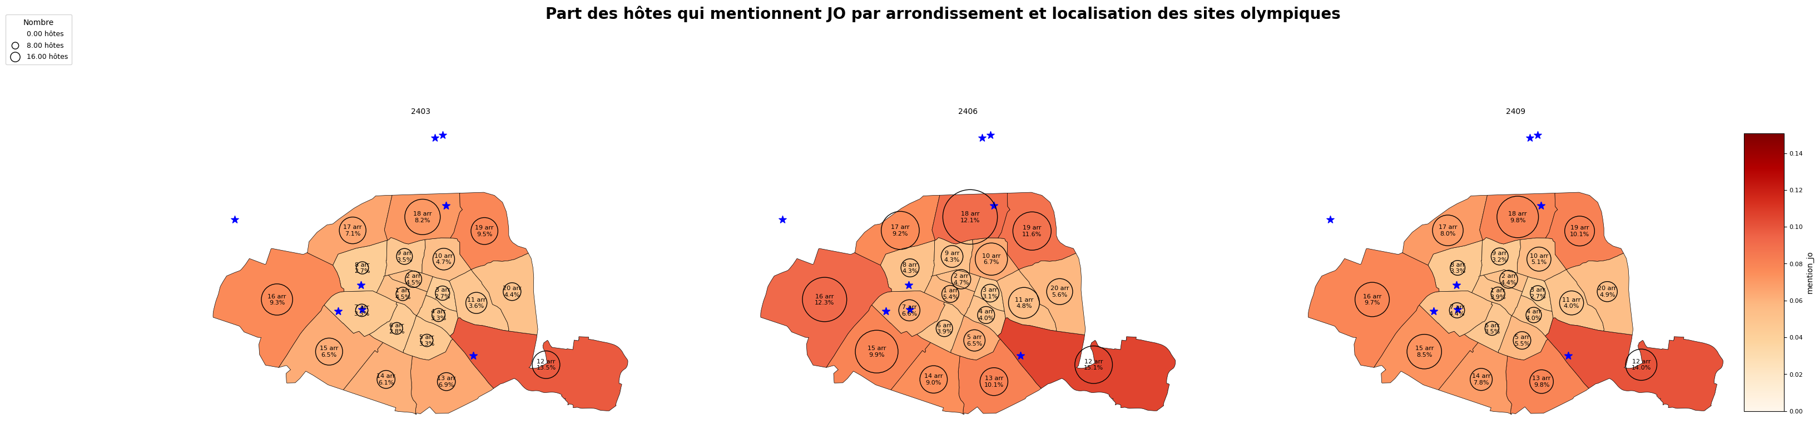 L’analyse des textes dans des annonces met en évidence une évolution marquée de l’usage des références aux Jeux Olympiques comme levier d’attractivité. Entre mars et juin 2024, le nombre d’hôtes mentionnant explicitement les Jeux Olympiques dans leur description personnelle a presque doublé, passant de 2 376 à 5 048, tandis que leur proportion est passée d’environ 5 % à 8 % de l’ensemble des hôtes. Cette augmentation confirme que les Jeux Olympiques ont été mobilisés comme un argument de communication par une part croissante des hôtes à l’approche de l’événement.
Sur le plan spatial, les hôtes mentionnant les Jeux Olympiques apparaissent plus concentrés dans les arrondissements situés à proximité des principaux sites olympiques, notamment les 18e, 19e, 15e, 16e, 12e et 13e arrondissements, où leur proportion atteint ou dépasse 10 %. En septembre 2024, cette dynamique connaît un léger reflux : le nombre total d’hôtes mentionnant les Jeux Olympiques diminue pour atteindre environ 3 000, et leur part relative revient autour de 6 %, avec des proportions inférieures ou proches de 10 % dans la majorité des arrondissements. Cette évolution peut s’expliquer en partie par le caractère temporaire de l’événement, ainsi que par une certaine inertie dans la mise à jour des textes de présentation.
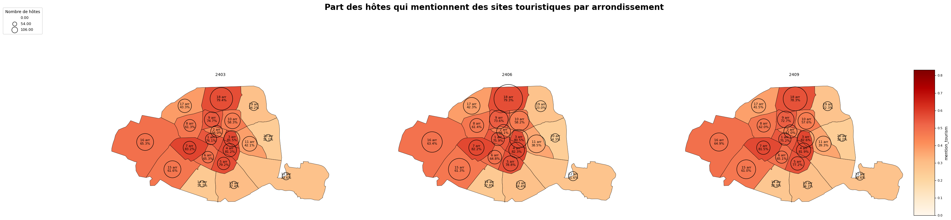
À titre de comparaison, une moitié des d’hôtes mentionnant des sites touristiques ou des attractions parisiennes dans leur description, la proportion atteint plus de 70% dans certains arrondissements. Cette stratégie reste stablement présente entre mars et septembre 2024, qui contraste avec la forte variation des références aux Jeux Olympiques et suggère que ces dernières relèvent d’une stratégie discursive spécifique et temporaire, directement liée au contexte événementiel, plutôt que d’une transformation générale des pratiques de communication des hôtes.
De plus, bien que le nombre d’hôtes mentionnant les Jeux Olympiques augmente nettement en juin 2024, cette stratégie discursive n’est pas majoritairement portée par les hôtes récemment entrés ou réactivés sur la plateforme. Parmi les hôtes mentionnant les Jeux Olympiques, seuls 32 % correspondent à des hôtes en changement, et 22 % à des nouveaux hôtes ou des hôtes reactifs. Ces résultats suggèrent que, même parmi les hôtes ayant adapté leur activité à l’approche des Jeux Olympiques, la mobilisation explicite de l’événement dans les textes de présentation reste partielle. Les Jeux Olympiques apparaissent ainsi comme une ressource communicationnelle complémentaire, mobilisée de manière sélective, plutôt que comme un argument central et systématique dans les stratégies des hôtes.

Conclusion :
Cette analyse met en évidence l’impact temporaire et différencié des Jeux Olympiques de Paris 2024 sur le marché Airbnb. À l’échelle globale, le nombre de logements, les prix et les jours de disponibilité ont augmenté avant l’événement, illustrant une adaptation rapide du marché, avant de revenir partiellement aux niveaux précédents après la période olympique.
Les comportements des hôtes montrent également une forte variabilité spatiale. Des arrondissements en périphérie de Paris ont vu l’arrivée de nombreux nouveaux hôtes ou la réactivation d’anciens, tandis que les hôtes les plus centraux ont davantage ajusté leurs annonces existantes. Ces différences reflètent à la fois la saturation des zones centrales et la capacité d’adaptation des hôtes selon les territoires.
Enfin, la mobilisation des Jeux Olympiques dans les descriptions des annonces reste sélective et minoritaire par rapport aux références aux attractions touristiques classiques. Même parmi les hôtes récents ou en changement, seule une partie utilise explicitement l’événement comme argument pour attirer les voyageurs. Cela souligne que l’impact des Jeux Olympiques se traduit autant par des ajustements comportementaux et spatiaux que par des stratégies de communication ciblées.
En somme, les Jeux Olympiques ont agi comme un choc temporaire et spatialement différencié, révélant des stratégies d’adaptation variées des hôtes d’Airbnb à Paris, mais sans provoquer de transformation structurelle durable du marché.

